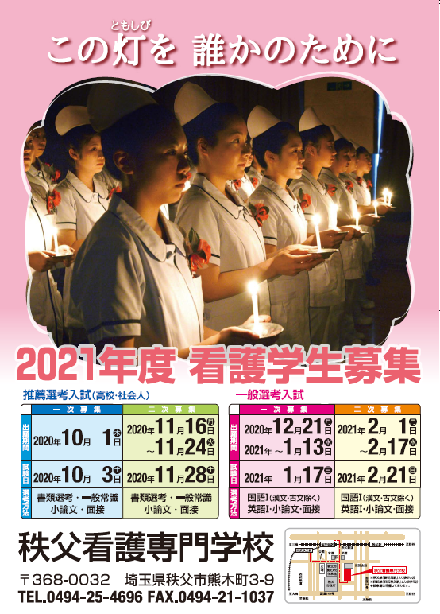

**2021年2月24日（水）**

**～3月3日（水）**

**書類選考・一般常識・小論文・面接**

**2021年3月7日（日）**

**追　加　募　集**